**ΘΕΜΑ 4 (16491)**

Για τα παρακάτω περιγραφόμενα συστήματα να κάνετε τους αντίστοιχους υπολογισμούς.

**4.1** Το Ελληνικό αλφάβητο κεφαλαίων περιλαμβάνει 24 άτονα γράμματα, σε αυτά προσθέτουμε και 8

ειδικούς χαρακτήρες:

Α) Για να μεταδοθούν διαμέσου ενός καναλιού αυτοί οι χαρακτήρες, πόσα bit είναι αναγκαία για τη κωδικοποίηση τους;

Β) Εάν ένα κανάλι συσκευών TELEX υποστηρίζει ταχύτητες μετάδοσης 2 συμβόλων ανά sec, να υπολογίσετε το αντίστοιχο bit rate

**Μονάδες 12**

**4.2** Το ελάχιστο εύρος ζώνης ενός τηλεπικοινωνιακού καναλιού στο οποίο γίνεται μετάδοση με

Ψηφιακή Διαμόρφωση FSK είναι διπλάσιο του ρυθμού μετάδοσης συμβόλων. Στο κανάλι

μεταδίδονται 8 διαφορετικά σύμβολα με ρυθμούς (σε bits) 24 kbps & 36 kbps. Να υπολογίσετε το

ελάχιστο εύρος ζώνης σε κάθε περίπτωση.

**Μονάδες 8**

**ΘΕΜΑ 4 (16487)**

Να κάνετε τους ζητούμενους υπολογισμούς στα παρακάτω συστήματα:

**4.1.** Μία σύγχρονη οθόνη Η/Υ έχει ανάλυση 1280 Χ 720 Pixel. Η συγκεκριμένη οθόνη υποστηρίζει βάθος χρώματος 48 bits. Να υπολογίσετε την ελάχιστη απαιτούμενη μνήμη για την απεικόνιση ενός και μόνο στιγμιότυπου οθόνης.

**Μονάδες 6**

**4.2.** Συνδέουμε ένα memory stick USB 3 (5 Gbps) μόνο του σε ένα USB 2Hub (480 Mbps) 5 θέσεων. Πόσος είναι ο ελάχιστος χρόνος που απαιτείται για τη μεταφορά 4.8 Gbits;

**Μονάδες 6**

**4.3.**Σύστημα μετάδοσης χρησιμοποιεί την τεχνική της Διαμόρφωσης Μεταλλαγής Συχνότητας (FSK) με αξιοποίηση 16 διαφορετικών συχνοτήτων. Τα μεταδιδόμενα σύμβολα είναι ισοπίθανα. Για κάθε σύμβολο χρησιμοποιεί περιοδική κυματομορφή διάρκειας δέκα περιόδων (10 Τ). Εάν η κεντρική του συχνότητα είναι 5 GHz να υπολογίσετε τον ρυθμό μετάδοσης δυαδικών ψηφίων bit rate του καναλιού.

**Μονάδες 7**

**4.4.** Ένας οικιακός ασύρματος δρομολογητής (wifi router) παρέχει ταχύτητες διασύνδεσης με το Διαδίκτυο 100 Mbps (V-DSL). Ο συγκεκριμένος δρομολογητής σε μια οικογενειακή συγκέντρωση υποστηρίζει ταυτόχρονα την πρόσβαση 10 διαφορετικών συσκευών. Εάν θεωρήσουμε αμελητέα την καθυστέρηση λόγω της εξυπηρέτησης περισσοτέρων από μίας συσκευής, να υπολογίσετε σε πόσο χρόνο κάθε συσκευή (εάν όλες δουλεύουν ταυτόχρονα) μπορεί να κατεβάσει μια ταινία (πχ. *.avi) 2GB. **Μονάδες 6**

**ΘΕΜΑ 4 (16486)**

Να κάνετε τους ζητούμενους υπολογισμούς στα παρακάτω συστήματα:

**4.1.** Σύστημα επικοινωνίας χρησιμοποιεί περιοδικό σήμα μετάδοσης ψηφιακών δεδομένων, εάν για τη μετάδοση κάθε δυαδικού ψηφίου απαιτούνται οκτώ (8) περίοδοι, να βρεθεί η ελάχιστη συχνότητα λειτουργίας που πρέπει να έχει το σύστημα ώστε να μεταδώσει δεδομένα με ρυθμό 32 Mbps.

**Μονάδες 8**

**4.2.** Σε ένα σύστημα επικοινωνίας επιτρέπεται να μεταφερθούν 8 διαφορετικά σύμβολα. Εάν ο ρυθμός μετάδοσης συμβόλων (baudrate) είναι 25X106Bauds να υπολογίσετε το ρυθμό μετάδοσης δυαδικών ψηφίων (bitrate).

**Μονάδες 8**

**4.3** Στα υπολογιστικά συστήματα ο δίαυλος SATA 2 υποστηρίζει ταχύτητες 300 MBps. Μια καλωδιοταινία παράλληλης μετάδοσης IDE 8 bits υποστηρίζει ταχύτητες περίπου 150 MBps. Να υπολογίσετε πόσες φορές πιο γρήγορη είναι η γραμμή μεταφοράς δεδομένων του δίαυλου SATA έναντι κάθε γραμμής IDE.

**Μονάδες 9**

**ΘΕΜΑ 4 (16305)**

**4.1**  Για το σήμα που δίνεται στην παρακάτω εικόνα, απαντήστε στα εξής ερωτήματα:

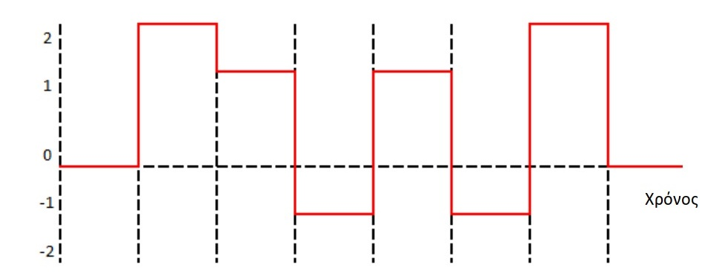

**Α.** Είναι σήμα συνεχούς ή διακριτού χρόνου;

**Μονάδα 1**

**Β.** Είναι αναλογικό ή ψηφιακό σήμα;

**Μονάδα 1**

**Γ.** Η πληροφορία που μεταφέρεται σε αυτό το σήμα κωδικοποιείται με βάση τη συχνότητα της κυματομορφής;

**Μονάδα 1**

**4.2** Με βάση το χαρακτηριστικό του σήματος τηςκυματομορφής που χρησιμοποιείται για την κωδικοποίηση (όπως εικονίζεται), πόσες διαφορετικές καταστάσεις κωδικοποιούνται; Εξηγήστε συνοπτικά.

**Μονάδες 5**

**4.3**Με βάση τις απαντήσεις σας στην προηγουμένη ερώτηση εξηγήστε πόσα bytes απεικονίζονται κατά τη μετάδοση του σήματος στην εικόνα. Αν ο χρόνος για την μετάδοση αυτών των ψηφιολέξεων(bytes) είναι 25msec, υπολογίστε ποιος είναι ο ρυθμός μετάδοσης και ποιος ο ρυθμός σηματοδοσίας.

**Μονάδες 12**

**4.4** Αν έπρεπε να μεταδοθεί η ίδια πληροφορία που απεικονίζεται στο παραπάνω σήμα αλλά στον **μισό** χρόνο, πόσες συνολικά διαφορετικές καταστάσεις θα έπρεπε να κωδικοποιούνται για να μεταδοθεί το σήμα;

**Μονάδες 5**

**ΘΕΜΑ 4 (16269)**

Σε μια ροή bits στο φυσικό επίπεδο OSI μεταδίδονται δεδομένα συμβολοσειρών με χρήση της βασικής κωδικοποίησης κατά Manchester. Στην παρακάτω εικόνα δίνονται οι κυματομορφές της μετάδοσης δύο διαδοχικών ψηφιολέξεων (bytes). Επιπλέον, δίνεται ένα τμήμα του πίνακα ASCII, με σύμβολα και τους αντίστοιχους κωδικούς στο δεκαδικό σύστημα αρίθμησης.

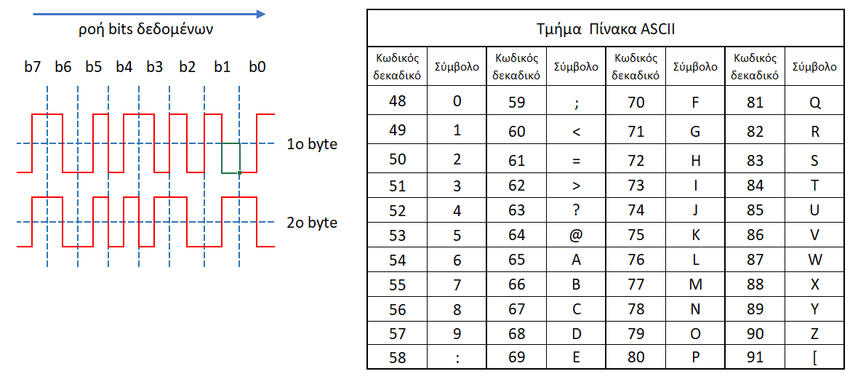

**4.1** Ποιο χαρακτηριστικό της ψηφιακής διαμόρφωσης του φέροντος με την χρήση κωδικοποίησης Manchester είναι αυτό που μεταβάλλεται ώστε να επιτευχθεί η μετάδοση της πληροφορίας.

**Μονάδες  3**

**4.2** Να αποτυπώσετε στο δυαδικό σύστημα αρίθμησης τα 2 bytes που αντιστοιχούν στην κωδικοποίηση βασικής Manchester, από τις κυματομορφές της εικόνας. Κατόπιν, να μετατρέψετε κάθε μια από τις 2 ψηφιολέξεις (bytes) στο δεκαδικό σύστημα και βρείτε σε ποια γράμματα αντιστοιχούν, με βάση το σχετικό πίνακα.

**Μονάδες 10**

**4.3** Έστω ότι στην συγκεκριμένη ροή από το ίδιο κανάλι εφαρμοστεί διαμόρφωση με δυνατότητα κωδικοποίησης 16 διαφορετικών μετατοπίσεων φάσης ώστε να μεταφέρεται περισσότερη πληροφορία από το ίδιο εύρος. Αν ο τρέχων ρυθμός μετάδοσης είναι 10Μbits/sec υπολογίστε για την νέα διαμόρφωση το ρυθμό μετάδοσης.

**Μονάδες  6**

**4.4**Να σχεδιάσετε τη κυματομορφή, αντίστοιχα, με την βασική κωδικοποίηση Manchester αν χρειαζόταν να μεταφέρουμε 3ηψηφιολέξη (byte) το γράμμα **Τ**.

**Μονάδες 6**